 | № 1  24 февраля 2015  распространяется бесплатно

Час истории
Чем знаменито село Волочаевка и сопка Июнь-Корань об этом и многом другом узнали юные читатели из детского дома №3 с. Валдгейм. 12 февраля специально для ребят младшего и среднего школьного возраста в секторе краеведческой работы МКУ «Районная библиотека» прошёл час истории под названием «Волочаевское сражение».  Понять события, происходившие более 90 лет назад, ребятам помогли слайды. Воспитанники детского дома узнали и о Волочаевской панораме, которая находится в краеведческом музее им. Гродеково в г. Хабаровске, о том, что на сопке рядом с памятником установили | часовню в честь иконы Божьей матери «Умягчённые сердца», и том, что памятник на Волочаевской сопке вошёл в список «Семь чудес ЕАО».  Час истории пролетел для ребят незаметно. Они задавали много вопросов из чего можно сделать вывод, что юные читатели слушали внимательно, и им было интересно.
 | 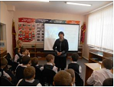

Вспоминая павших
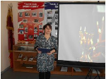 | В ходе мероприятия звучали стихи и песни. Память о тех, кто погиб, выполняя свой воинский долг, почтили минутой молчания. В этот день в районной библиотеке с. Валдгейм работала книжная выставка, на которой была представлена художественная и документально-публицистическая литература о воинах-интернационалистах.
Ко Дню памяти воинов-интернационалистов 13 февраля в секторе краеведческой работы районной библиотеки с. Валдгейм для молодёжи села прошёл час памяти.  Присутствующие узнали об Афганских событиях и о земляках - участниках той войны. Большое впечатление на ребят произвели кадры хроники и фрагменты из фильма «Афганистан». | 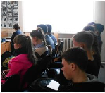

Страшные страницы истории
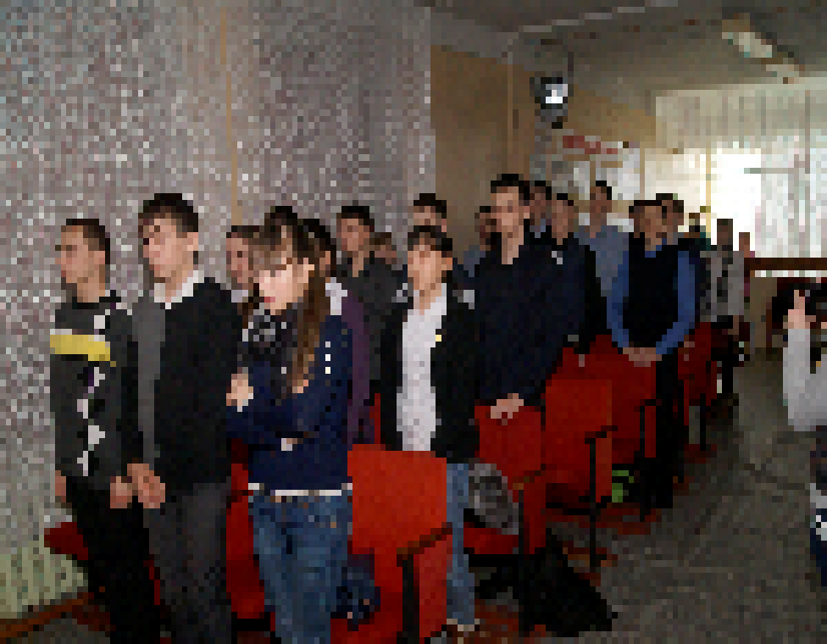  «Общая трагедия. Блокада. | Холокост» - под таким названием в Районном доме культуры села Валдгейм 27 января прошел час памяти, посвященный дню снятия блокады Ленинграда и освобождению лагеря Освенцим - зловещей нацистской фабрики смерти.  Участниками мероприятия | стали ученики старших классов средней школы имени И.А. Пришкольника. Рассказ о жертвах блокады и Холокоста глубоко задел души ребят. В зале стояла пронзительная тишина, что казалось слышно, как стучат сердца школьников.  Когда на экране демонстрировались кадры тех | страшных трагедий, у многих на глазах были слезы. Память погибших почтили минутой молчания. По окончании мероприятия ребята еще долго не расходились, многие высказали свое мнение о той страшной войне и поклялись сохранить мир, подаренный дедами.

Педагоги дополнительного образования Биробиджанского района приняли участие в едином методическом дне
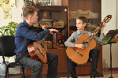  23 января в Детской музыкальной школе города Биробиджана прошел единый методический день «Педагогические методы, обеспечивающие создание на уроке личностно ориентированной ситуации», участие в котором приняли преподаватели образовательных учреждений культуры и искусства ЕАО.  Главными организаторами методического дня выступили управление культуры правительства ЕАО и ОГБУК «Центр народного творчества, кинематографии и историко-культурного наследия ЕАО». На мероприятии присутствовали начальник управления культуры правительства области С.С. Тромса и главный специалист-эксперт отдела организационно–правовой и кадровой работы комитета образования ЕАО А.П. Брайченко. | В рамках проводимой работы педагоги дополнительного образования расширили знания о способах и приемах проведения занятий с учащимися детских музыкальных школ, узнали много полезной информации о способах повышения качества проведения учебных занятий на основе внедрения новых технологий.  Обмен опытом преподавания проходил на наглядном примере. В этот день специально для преподавателей детских музыкальных школ городов Биробиджана и Облучье, идущих на первую и высшую квалификационную категории в 2015 году, были даны открытые уроки. В качестве методиста-эксперта на занятие по теме «Некоторые формы работы над развитием технических навыков на начальном этапе обучения в классе гитары» была приглашена преподаватель детской музыкальной школы Биробиджанского района высшей квалификационной категории по классу гитара Е.А. Давидович. Много полезного узнали педагоги и от О.В. Герасименко, преподавателя Хабаровского краевого колледжа искусств. Она провела мастер–класс на примере старшего хора учащихся детской музыкальной школы города Биробиджана. | Урок получил название «Работа в хоровом классе с учащимися старшего хора».После просмотра открытых уроков участники обсудили плюсы и минусы методического дня. Из высказанных предложений было понятно, что такие мероприятия преподавателям необходимы и для большей результативности, их необходимо проводить двухдневным курсом. Поступили предложения и об организации так называемых круглых столов, чтобы у музыкантов была возможность поделиться опытом по узким специализированным направлениям. В целом все участники остались довольны. Всего в едином методическом дне приняли участие около 50 преподавателей образовательных учреждений сферы культуры и искусства Еврейской автономной области.  В последствие управлением культуры области по каждому открытому мероприятию будут выпущены брошюры, куда планируется включить оценки методистов-экспертов. Такими данными, смогут воспользоваться как преподаватели, так и эксперты методисты при защите на первую или высшую квалификационную категории.

1 | КОНТАКТНЫЙ ТЕЛЕФОН, ПО КОТОРОМУ МОЖНО ПОДЕЛИТЬСЯ ТЕМАМИ ДЛЯ ОЧЕРЕДНОГО ВЫПУСКА «ВЕСТНИК БИРОБИДЖАНСКОГО РАЙОНА»: 6-32-95, АДРЕС ЭЛЕКТРОННОЙ ПОЧТЫ: bir_rn@mail.ru. ПОДРОБНЕЕ О ДЕЯТЕЛЬНОСТИ АДМИНИСТРАЦИИ МУНИЦИПАЛЬНОГО ОБРАЗОВАНИЯ «БИРОБИДЖАНСКИЙ МУНИЦИПАЛЬНЫЙ РАЙОН» ЕВРЕЙСКОЙ АВТОНОМНОЙ ОБЛАСТИ МОЖНО УЗНАТЬ НА ОФИЦИАЛЬНОМ САЙТЕ WWW.br.eao.ru.
1 | ВЕСТНИК БИРОБИДЖАНСКОГО РАЙОНА № 1 от 24 февраля 2015 года.

Я выбираю жизнь
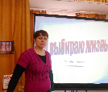 | Профилактике здорового образа жизни на территории Биробиджанского муниципального района уделяется особое внимание. Этот вопрос стоит на контроле всех субъектов профилактической работы, в том числе и у работников сферы культуры.  Так 19 февраля в Районной библиотеке с Валдгейм состоялась информационная встреча с подростками, на которой сотрудники библиотеки рассказали старшеклассникам о вреде, который наносит здоровью человека такая пагубная привычка, как наркомания.  Как и ожидали организаторы встречи, мероприятие под названием «Я выбираю жизнь», прошло в форме диалога. Школьники охотно шли на контакт, задавали волнующие их вопросы, рассуждали | о пагубном влиянии наркотиков и о том,как можно занять своё свободное время более интересными и полезными делами. Особый интерес подростков вызвал документальный фильм, ярко демонстрирующий ужас, который приносят наркотики в жизнь человека и его родственников. Кроме этого к мероприятию была подготовлена книжная выставка. На протяжении всей информационной встречи ребятам демонстрировали специально подготовленные слайды.  В завершении диалога старшеклассники оставили в книге отзывов библиотеки высказывания, по которым стало ясно, что равнодушных к проблеме наркомании не осталось. Ребята благодарили методистов за интересную беседу и просили чаще организовывать такие встречи.

Гуляй, широкая масленица!
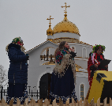  В минувшие выходные жители Биробиджанского района отмечали веселый и объединяющий праздник Масленицу. Ведь Широкая Масленица – настоящий семейный праздник. В эти дни, не смотря на снежную погоду веселились все: и стар, и млад. Тех, кто радовался больше других и принимал активное участие в конкурсах, был одарен щедрыми призами.  21 февраля в селе Валдгейм традиционно праздник начался со службы в храме святых мучениц Веры, Надежды, Любови и матери их Софии. Насытившись духовностью, веселые валдгеймцы массово, семьями, с детьми поспешили на праздник Широкой Масленицы, где их ожидали театрализованное представление, блинное шоу, конкурсы, спортивные соревнования, полевая кухня и народные гулянья.   | В празднике приняли участие сотрудники администрации Биробиджанского района, председатель и депутаты районного Собрания депутатов.  В селе Дубовое народное гуляние на площади перед Домом культуры развернулось 22 февраля. Скоморохи Фома и Ерёма, Масленица и Баба-Яга показали весёлое представление с играми, хороводами, конкурсами и песнями. Своими выступлениями местных жителей порадовали вокальные коллективы Дома культуры «Варварушки» и «Нежность». Всех присутствующих угостили блинами и горячим чаем. По традиции было сожжено чучело Масленицы. Завершился праздник игровой программой.    В этот же день, 22 февраля, госпожу Масленицу с почетом проводили в Доме культуры с. Бирофельд! Яркое театрализованное представление «Гори, гори ясно!» с веселыми Скоморохами, песнями и весенними закличками сменилось забавными играми и конкурсами! «Конкурс свистунов», «Бой подушками», «Веселый перепляс», «Армрестлинг», «Съешь блин» - здесь были игры на любой вкус и возраст. И пусть на улице кружила и сыпала снегом февральская метелица, в зале, полном, | ребятишек и взрослых, было весело, уютно и тепло от хорошего настроения, ароматных, румяных блинов и горячего чая!  Масленица – это старинный русский праздник. С одной стороны масленица – это проводы зимы, а с другой – начало Великого поста у православных. Считается, что чем больше ты съешь блинов на Масленицу, тем сытнее и богаче будет следующий год.  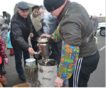  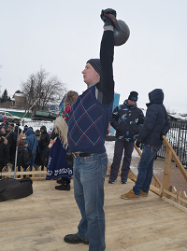

2 | Вестник Биробиджанского района. Учредитель – орган местного самоуправления администрация муниципального образования «Биробиджанский муниципальный район» Еврейской автономной области. Главный редактор – Рукомеда Е.М. Подписано в печать 24.02.2015. Время подписания в печать – 10:30. Тираж – 500 экз. Распространяется бесплатно. Адрес редакции – ЕАО, г. Биробиджан, ул. Пушкина 5 «Б». Тел.: 6-32-95.
2 | ВЕСТНИК БИРОБИДЖАНСКОГО РАЙОНА № 1 от 24 февраля 2015 года.

